**МИНОБРНАУКИ РОССИИ**

**САНКТ-ПЕТЕРБУРГСКИЙ ГОСУДАРСТВЕННЫЙ**

**ЭЛЕКТРОТЕХНИЧЕСКИЙ УНИВЕРСИТЕТ**

**«ЛЭТИ» ИМ. В.И. УЛЬЯНОВА (ЛЕНИНА)**

**Кафедра МО ЭВМ**

**ОТЧЕТ**

**по лабораторной работе №12**

**по дисциплине «Вычислительная математика»**

**Тема: Формула Гаусса**

|  |  |  |
| --- | --- | --- |
| Студент гр. 3341 |  | Лодыгин И. А. |
| Преподаватель |  | Пуеров Г. Ю. |

Санкт-Петербург

2025

**Цель работы.**

Целью данной работы является изучение формулы Гаусса для численного интегрирования, применить её на практике, изучить её точность.

**Задание.**

Порядок выполнения лабораторной работы №7.

1) Составить программу-функцию для вычисления интеграла по формуле Гаусса.

2) Составить программу-функцию для вычисления значений подынтегральной функции.

3) Составить головную программу, содержащую обращение к вычислительным процедурам и осуществляющую печать результатов.

4) Результаты работы оформить в виде краткого отчета, содержащего характеристику используемого метода вычислений, его точности и полученное значение интеграла.

**Вариант 1**

$$\int_{0}^{1}{cos⁡(x+x^{3})ⅆx}$$

**Выполнение работы.**

Предполагается интеграл вычислить, используя квадратурную формулу Гаусса наивысшего порядка точности. Интеграл предлагается вычислить по квадратурной формуле Гаусса восемью узлами

**Формула**

$$\int_{a}^{b}{f\left(t\right)dt= \frac{b-a}{2} \sum_{i=1}^{n}{A_{i}f(t_{i})}}$$

*t = $\frac{a+b}{2}+ \frac{\left(b-a\right)x_{i}}{2}$–* для приближённого вычисления интеграла по конечному отрезку выполняется замена переменной.

$$x_{i}-узлы квадратурной формулы Гаусса, A_{i}-гауссовы коэффициенты$$

$$i=0,1,2,…n$$

**Тестирование**

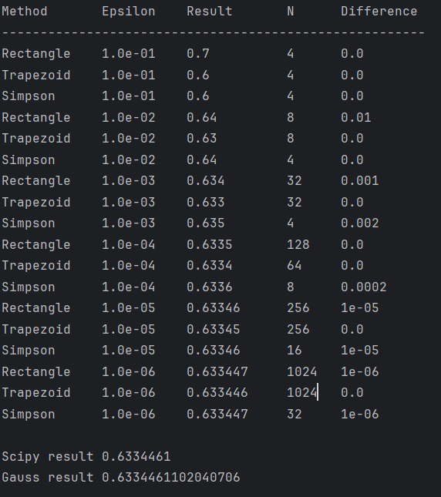

Рисунок № 1 – Таблица результат тестирования для расчёта интеграла 0,1 при точностях от 0.1 до 1e-6 и формулы гаусса

**Выводы.**

Была изучена формула Гаусса для численного интегрирования, разработана программа, использующая её.

**ПРИЛОЖЕНИЕ А**

**ИСХОДНЫЙ КОД ПРОГРАММЫ**

Название файла: main.py

import numpy as np

from scipy.integrate import quad

def f(x):

return np.cos(x + x ** 3)

def rectangle(a, b, n):

h = (b - a) / n

integral = 0

for i in range(n):

x_i = a + (i + 0.5) * h

integral += f(x_i)

return h * integral

def trapezoid(a, b, n):

h = (b - a) / n

x = a

integral = 0

for _ in range(n):

integral += f(x) + f(x + h)

x += h

return integral * h / 2

def simpson(a, b, n):

if n % 2 != 0:

n += 1

h = (b - a) / n

integral = f(a) + f(b)

for i in range(1, n):

if i % 2 == 0:

integral += 2 * f(a + i * h)

else:

integral += 4 * f(a + i * h)

return (h / 3) * integral

def gauss(a, b):

X = [-0.96028986, -0.79666648, -0.52553242, -0.18343464, 0.18343464, 0.52553242, 0.79666648, 0.96028986]

A = [0.10122854, 0.22238103, 0.31370664, 0.36268378, 0.36268378, 0.31370664, 0.22238103, 0.10122854]

integral = 0

for i in range(8):

t = (a + b) / 2 + (b - a) * X[i] / 2

integral += A[i] * f(t)

integral *= (b - a) / 2

return integral

def runge_estimate(method, a, b, n, epsilon):

k = {

rectangle: 1,

trapezoid: 3,

simpson: 15

}[method]

while True:

integral_n = method(a, b, n)

integral_2n = method(a, b, 2 * n)

R = abs(integral_2n - integral_n) / k

if R < epsilon:

return integral_2n + R, 2 * n

n *= 2

def test_integrations(a, b, digital_precision):

epsilons = [10 ** (-x) for x in range(1, digital_precision + 1)]

integral_exact, error = quad(f, a, b)

methods = [

(rectangle, "Rectangle"),

(trapezoid, "Trapezoid"),

(simpson, "Simpson")

]

print(f"{'Method':<12} {'Epsilon':<10} {'Result':<12} {'N':<6} {'Difference':<10}")

print("-" * 55)

for epsilon in epsilons:

round_to = abs(int(np.log10(epsilon)))

for method, name in methods:

result, n = runge_estimate(method, a, b, 2, epsilon)

diff = round(abs(result - integral_exact), round_to)

result = round(result, round_to)

print(f"{name:<12} {epsilon:<10.1e} {result:<12} {n:<6} {diff:<10}")

print(f"\nScipy result {round(integral_exact, digital_precision + 1)}")

print(f"Gauss result {gauss(a, b)}")

def main(digital_precision):

test_integrations(0, 1, 11)

main(6)